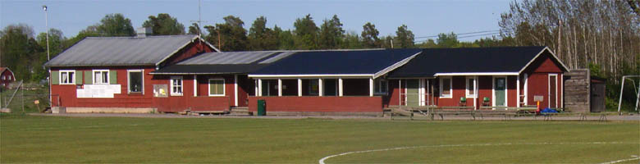

BRÄNNBOLLSDAG I RIALA ONSDAG DEN 3/6

Onsdagen den 3/6 har Lännas F-3 lag blivit inbjudna till brännbollsdag i Riala.

Information om dagen:
Samling: utanför respektive ingång i Länna skola kl.8:35. Observera att alla elever samlas i skolan och åker gemensamt till Riala, ingen påstigning längs vägen.
Medtag: kläder efter väder, bra skor att springa i, dricka och gärna en extra frukt.
Lunch: skolan serverar korv med bröd, festis och frukt.
Hemfärd: Buss 620 går från Riala kyrka kl.13:25, anländer Länna ca 13:40. Observera att alla elever åker med bussen tillbaka till skolan, ingen avstigning längs vägen.

Skoldagen slutar som vanligt kl. 14:45.

